報修系統操作說明
適用版本：main 27b92fa｜公開示範｜2026 年 11 月 11 日

一、怎麼登記報修
開啟首頁，填寫報修人、地點或部門、類別、問題說明及緊急程度，五項皆必填且不可只有空白。類別可選設備／網路／環境／其他；緊急程度可選低／中／高，預設為中。姓名最多 100 字、地點 200 字、說明 2000 字。
確認後按「送出報修」。成功時會顯示「報修已成功送出！」、清空表單並更新清單；狀態與登記時間不需自行填寫。若顯示送出未能確認，內容會保留，請先重新整理清單，確認是否已新增，避免重複送出。
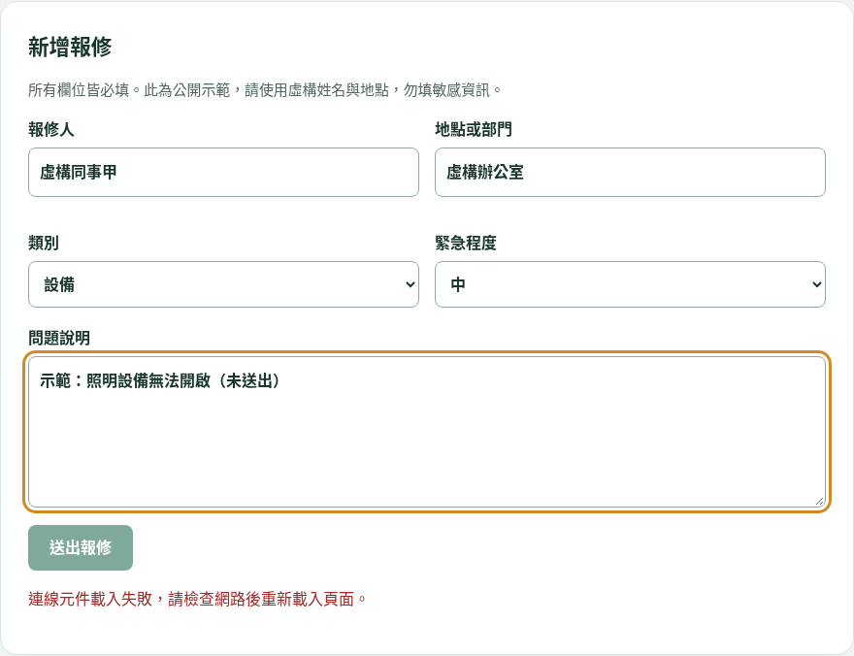
圖 1｜實際瀏覽器填寫畫面，使用虛構資料且未送出。拍攝時連線元件載入失敗，送出按鈕停用；此圖不是送出成功的證明。

二、怎麼看清單
往下查看「最近報修」。連線正常時顯示最近 20 筆，依登記時間由新到舊排列，包含類別、緊急程度、狀態、地點、報修人、說明及登記時間。時間依瀏覽器所在地設定顯示；按「重新整理」可重新讀取資料。

二、怎麼看清單（續）
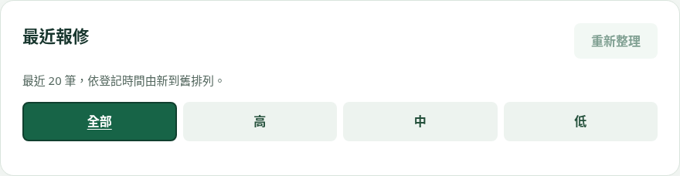
圖 2｜實際「最近報修」區域。拍攝時連線元件未載入，沒有顯示紀錄；不能據此判定資料庫沒有報修。
點選「全部／高／中／低」即可篩選，預設為全部；選取按鈕呈深綠底與底線。篩選只使用已載入的最近 20 筆，不會搜尋更早的紀錄或另外查詢資料庫。「高」的緊急程度標籤為紅色。重新整理後保留目前篩選；無符合資料時顯示提示。

三、資料安全與目前限制
這是公開示範，請只輸入虛構姓名與地點，勿填電話、密碼、金鑰或其他私人資訊；清單的設計允許任何匿名使用者讀取。
目前沒有修改、刪除或更新狀態的操作。依儲存庫 SQL 設計，匿名角色只獲得讀取與指定欄位新增權限，RLS 也沒有修改、刪除政策，以降低匿名訪客竄改或刪除紀錄的風險；新增狀態限定待處理。本次未執行 SQL，亦未驗證正式資料庫已套用這些規則。
登入：目前沒有。Email／LINE 通知：目前沒有。全歷史搜尋與分頁：目前沒有。遇到元件載入失敗時，請檢查網路並重新載入頁面；勿將空白清單當成沒有資料。

